附件2

双流区教育活动评比系统操作手册

作品上传
（一）上传流程
业务场景：用户需要参赛，上传自己的作品。其中包括活动为教师活动时教师上传自己的作品、为学生活动时教师上传学生的作品。
操作角色：所有教师用户
上传路径：双流区智慧教育平台-应用中心-智慧学习-活动评比系统-进入应用-上传作品->选择项目->填写作品提交信息表单->提交
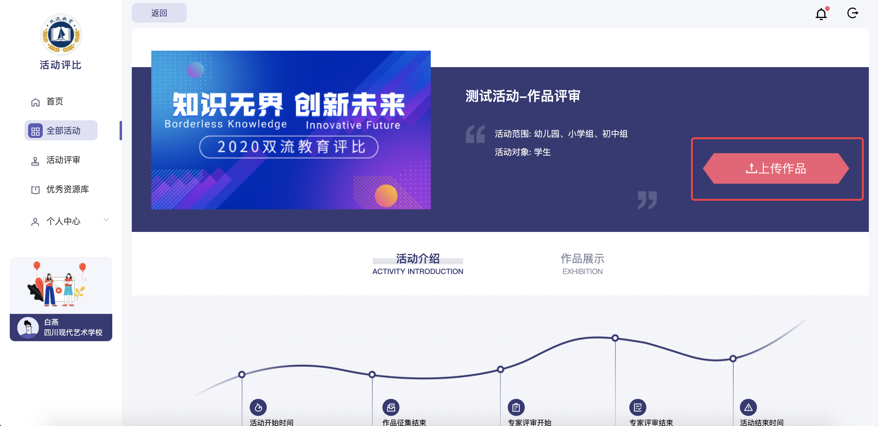
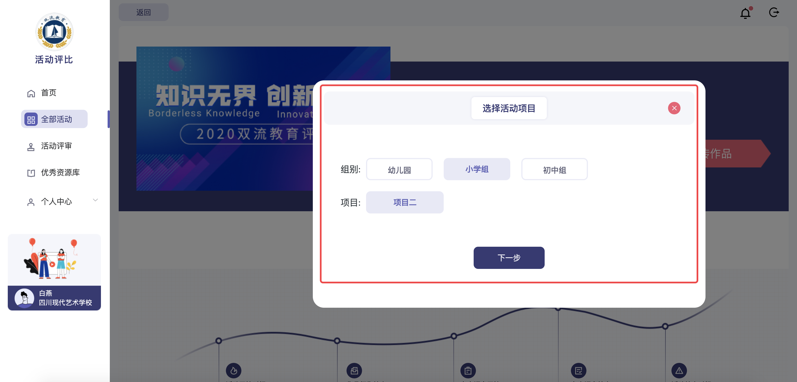
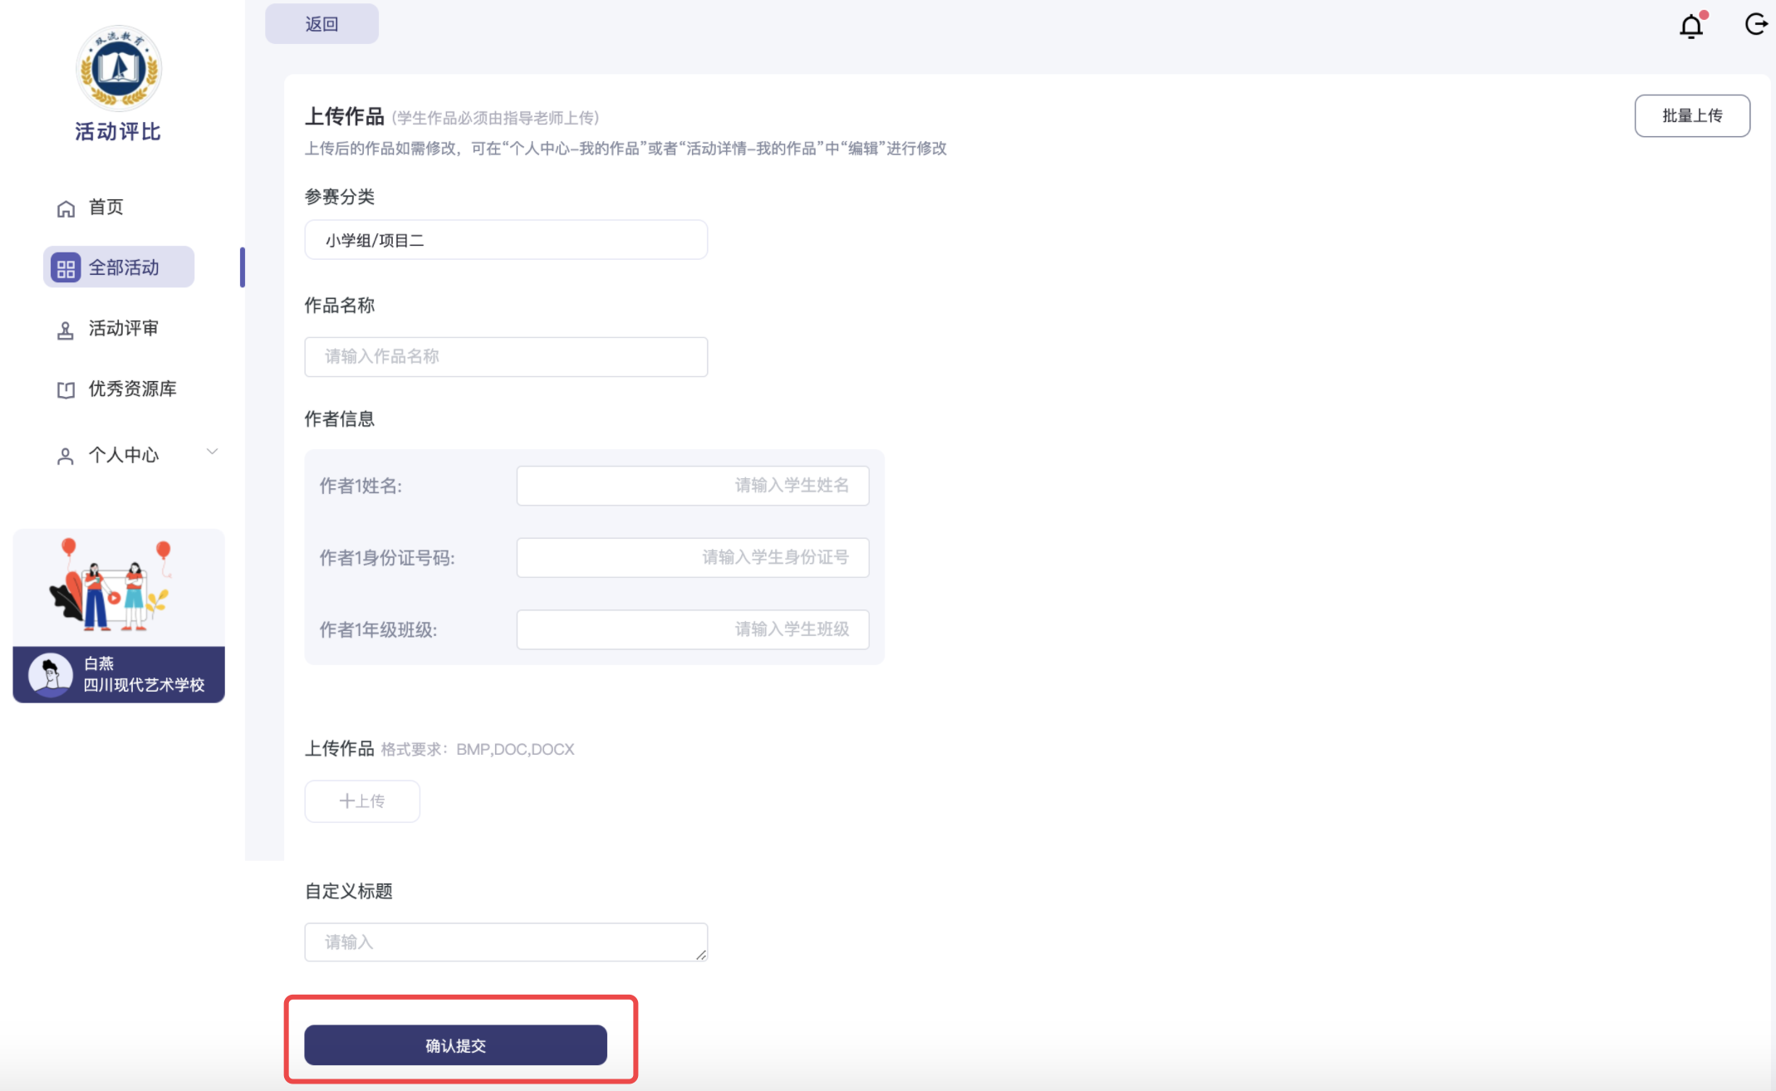

使用注意：活动对象分为教师活动和学生活动，提交作品所填写的表单信息有所不同。
（二）操作说明
1、上传一件作品
（1）学生活动必填字段：
【参赛分类】系统自动获取，用户无需填写；
【作品名称】用户手动输入，注意不要带书名号！
【作者信息】包括作者姓名、身份证号码、年级班级，同一个作品可填写多个作者；
【指导老师信息】用户搜索选择教师，只能选择教师，可选择多个指导老师，根据活动要求进行选择；
【作品】用户上传作品文件，只能上传要求的格式文件；
【其他】管理员添加的其他字段信息。
- 教师活动必填字段：
【参赛分类】系统自动获取，用户无需填写；
【作品名称】用户手工输入，注意不要带书名号！
【作者信息】用户搜索选择教师，同一个作品可填写多个作者；
【作品】用户上传作品文件，只能上传要求的格式文件；
【其他】管理员添加的其他字段信息。
上述字段填写后，点击“提交”上传作品。
2、批量上传作品
点击右上角的“批量上传”可进入批量上传页面。
批量上传作品须先下载导入模板，按照模板填写后再上传表格，再上传作品附件。导入表格可单独选择删除或编辑某一条信息。作品上传后点击“提交”即可上传所有作品。

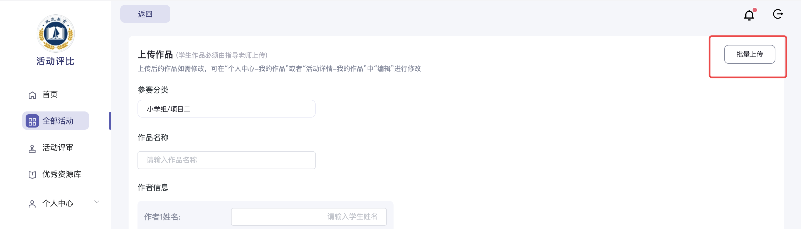

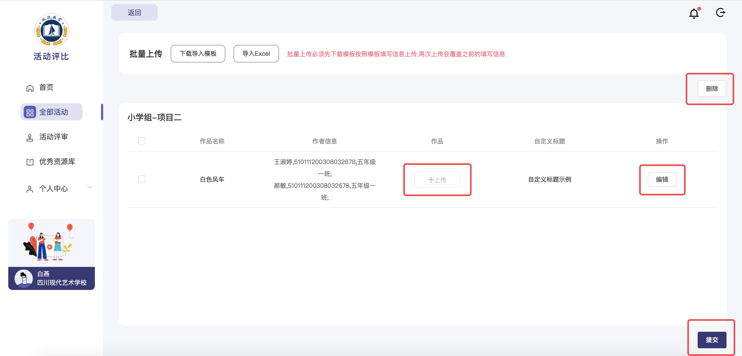

学校作品管理
（一）操作流程
业务场景：用户查看及管理本学校的参赛作品
操作角色：系统管理员/学校管理员
操作路径：点击全部作品->选择活动->点击“学校作品”
使用注意：只有学校管理员可见该模块，在作品评审结束后可查看作品获奖情况
功能说明：学校管理员针对本学校的作品进行管理。点击“查看”查看作品详情，在详情页面可驳回或推荐、取消推荐作品；可批量选择作品进行下载；导出作品信息表格；评奖后查看学校获奖情况统计。
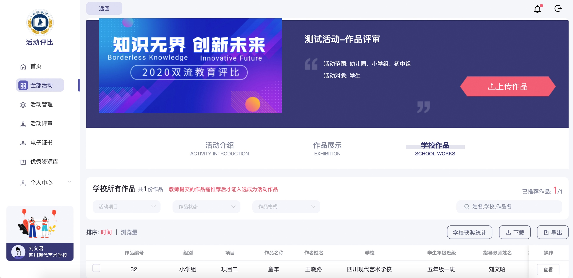
（二）操作说明
1、在详情页面可驳回或推荐、取消推荐作品，点击“推荐”，作品状态为“已推荐”，可取消推荐，作品为“已推荐“状态才可进入活动参赛作品中；当活动不需要学校管理员推荐时，教师上传的所有的作品默认全部为”已推荐“。
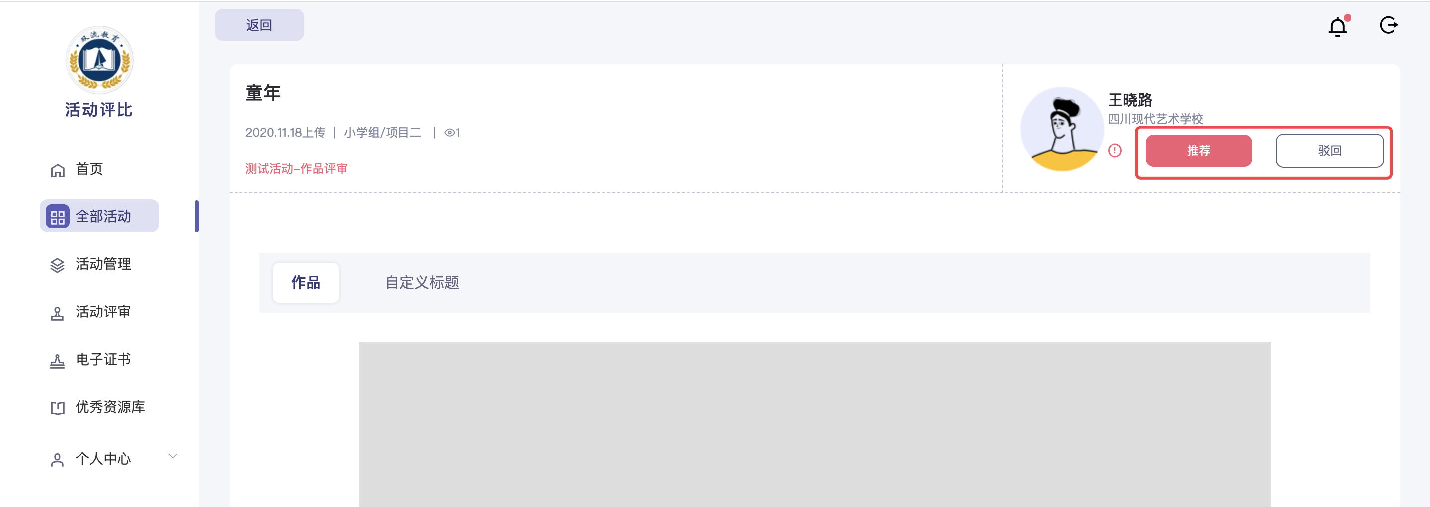
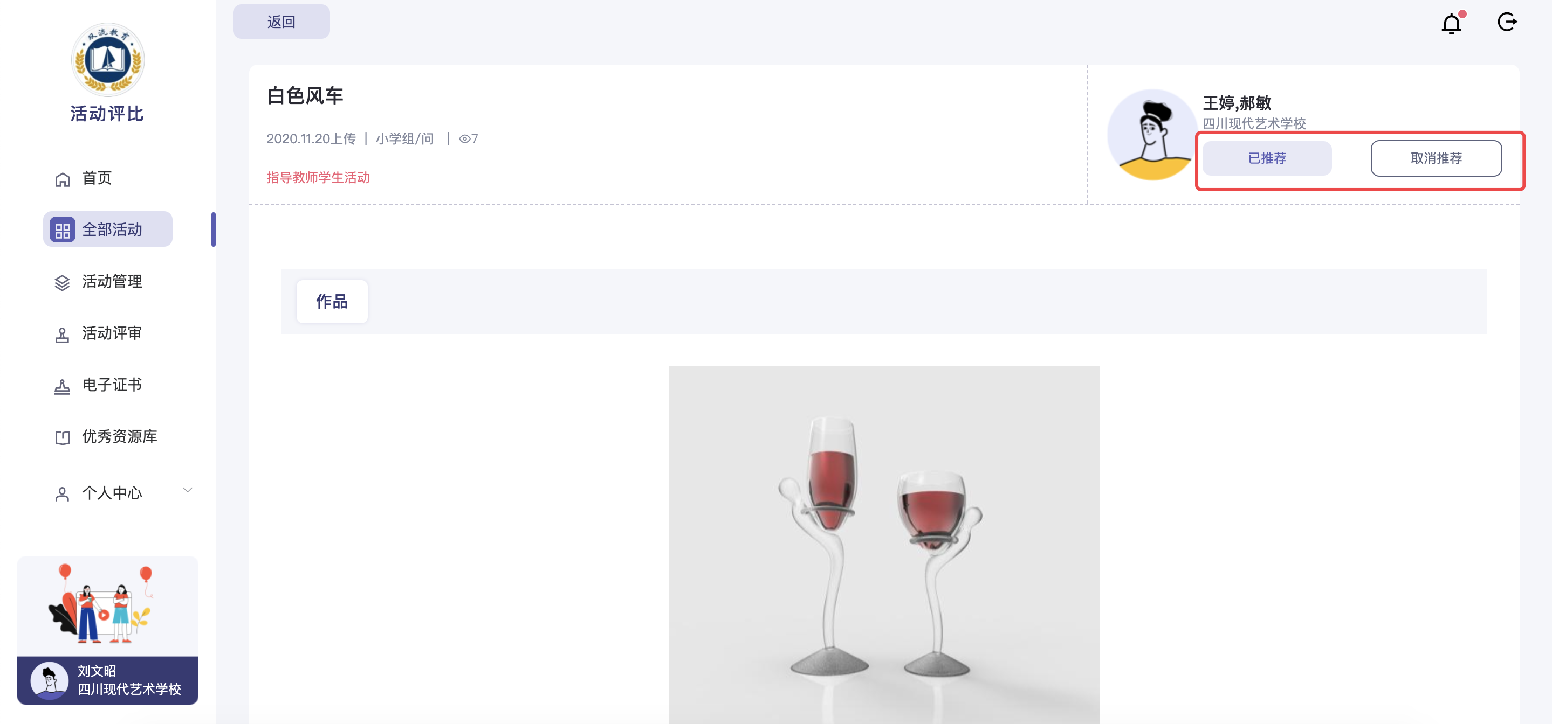

2、当需要作者修改作品时，点击“驳回“并填写驳回原因可驳回该作品，作者收到驳回消息，重新编辑作品后再次提交作品。
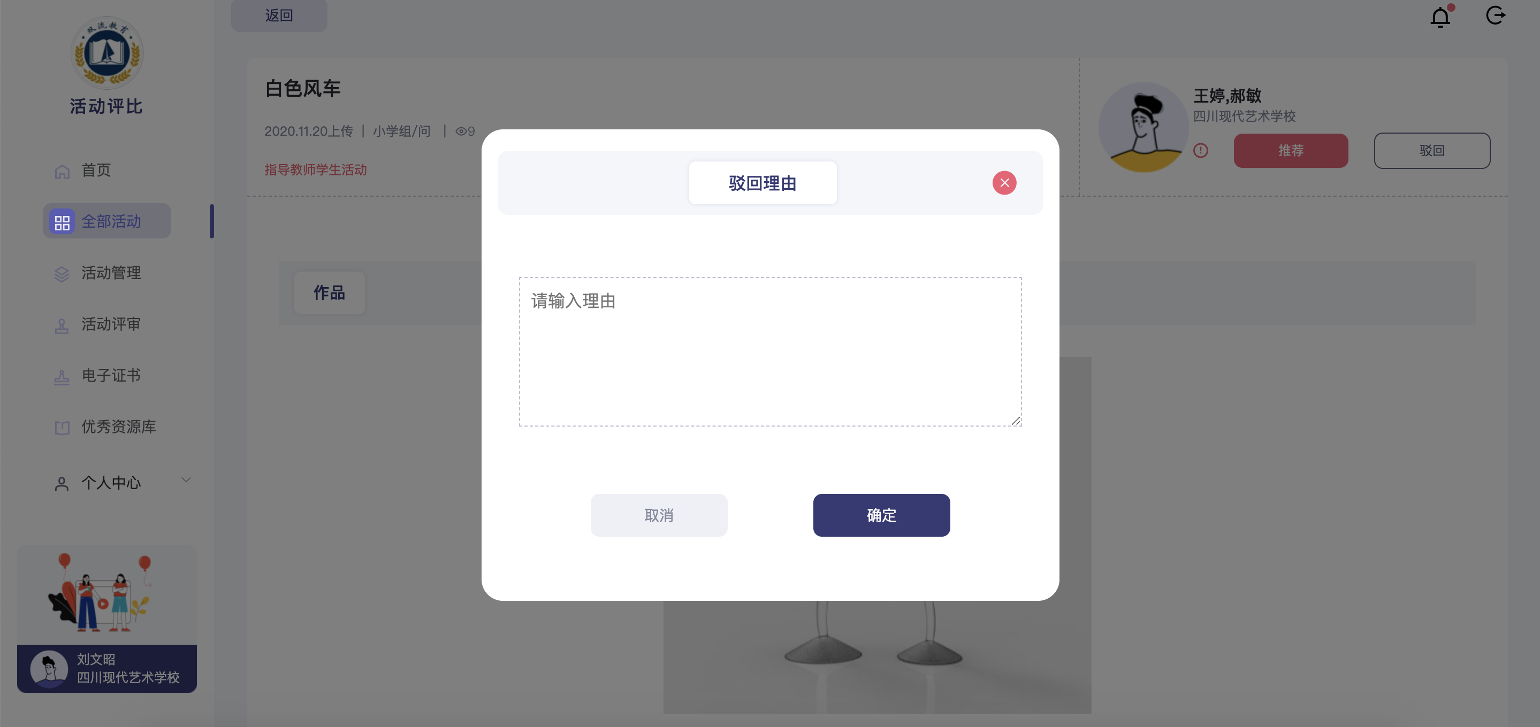

3、学校获奖统计：在评奖结束后，学校管理员点击“学校获奖统计“可查看本学校的获奖情况统计。
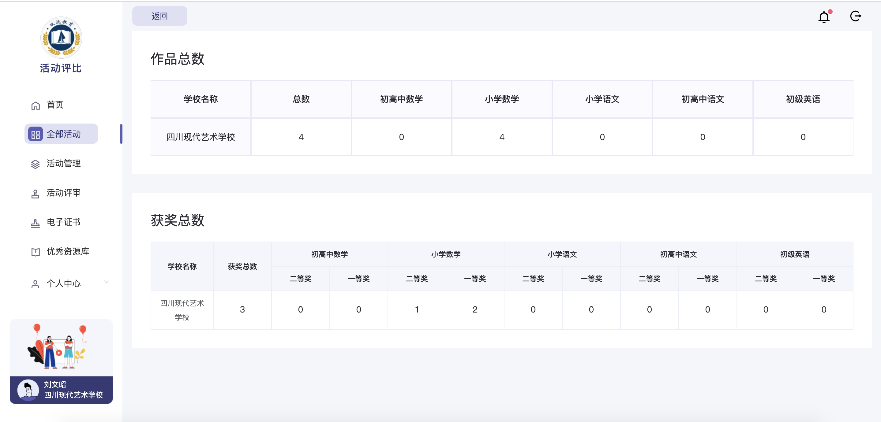

常见问题
- 输入作者姓名显示“无数据”？
产生原因：教师个人数据未传入活动评比系统。
解决办法：该教师登录双流智慧教育平台，点击进入一次活动评比系统即可。
- 推荐数量超过限制？
学校活动管理员点击选择活动->学校作品->查看->取消推荐
- 提示服务期失败？
若提示该信息，请等一会再传。教师集中在最后一天上传服务器容易崩溃，建议大家提前完成上传工作。

